【学院动态】学院党委理论学习中心组召开2024年第4次集体学习会时间：2024-05-29

5月28日下午，学院在玉成楼309会议室召开党委理论学习中心组2024年第4次集体学习会。党委理论学习中心组成员参加集体学习，院党委书记赵衍民主持学习会。

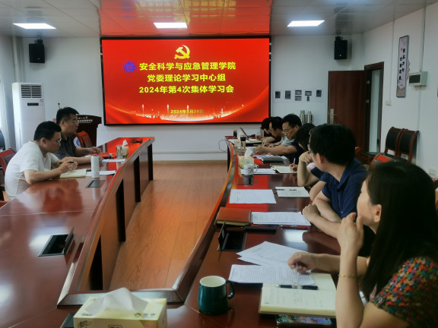

会议首先学习了《中共武汉理工大学委员会关于加强二级党组织统一战线工作的实施意见》等文件精神。

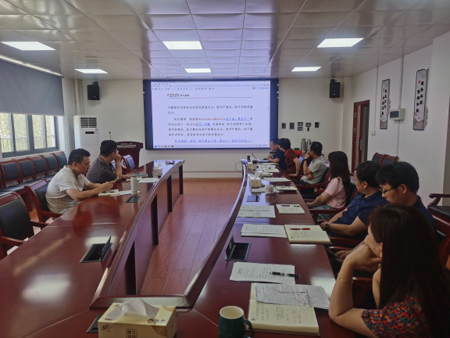

按照《武汉理工大学安全科学与应急管理学院开展党纪学习教育的实施方案》，中心组成员专题研学了《中国共产党纪律处分条例》（2023年新旧对照版）中“政治纪律”有关部分。

会议指出，要坚持政治统领，凝聚思想共识，通过多种方式引导各个方面增强“四个意识”、坚定“四个自信”、做到“两个维护”；要进一步提高认识，将抵御境内外敌对势力、宗教组织对高校进行渗透和防范校园传教作为一项重要任务；要坚决维护党中央权威，始终保持党员干部良好形象，自觉规范网络行为，传播正能量。

会议强调，党委理论学习中心组成员要带头开展好党纪学习教育，防止学归学、做归做，要与解决问题、推动发展结合起来，在遵规守纪中担当作为、奋发有为。

通讯员：敖艺璇 审稿人：赵衍民

